**Soluciones. Tarea del 8 de abril**

1)

$f\left(x\right)=3x+2$

Se trata de una función polinómica.

Dominio:

$$Dom\left(f\left(x\right)\right)=R$$

Puntos de corte con el eje X:

$$f\left(x\right)=0 \\ 3x+2=0 \\ x=-\frac{2}{3}$$

La función corta el eje X en el punto (-2/3, 0)

Puntos de corte con el eje Y:

$$f\left(0\right)=3·0+2 \\ f\left(0\right)=2$$

La función corta el eje Y en el punto (0, 2)

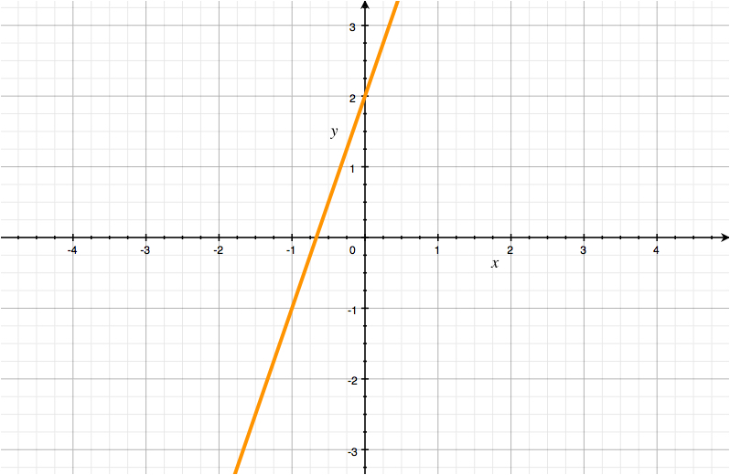

2)

$$f\left(x\right)=\frac{1}{x-2}$$

Se trata de una función racional.

Dominio:

Hay que buscar los valores de x que hacen 0 el denominador

$$x-2=0 \\ x=2$$

Para ese valor de x, la función no está definida, pero sí para el resto. Con lo cual, el domino es:

$$Dom\left(f\left(x\right)\right)=R-\{2\}$$

Puntos de corte con el eje X:

$$f\left(x\right)=0 \\ \frac{1}{x-2}=0→1=0 ¿?$$

Hemos llegado a un *absurdo*, y por tanto, la función no corta el eje X.

Puntos de corte con el eje Y:

$$f\left(0\right)=\frac{1}{0-2}=-\frac{1}{2}$$

La función corta el eje Y en el punto (0, -0.5)

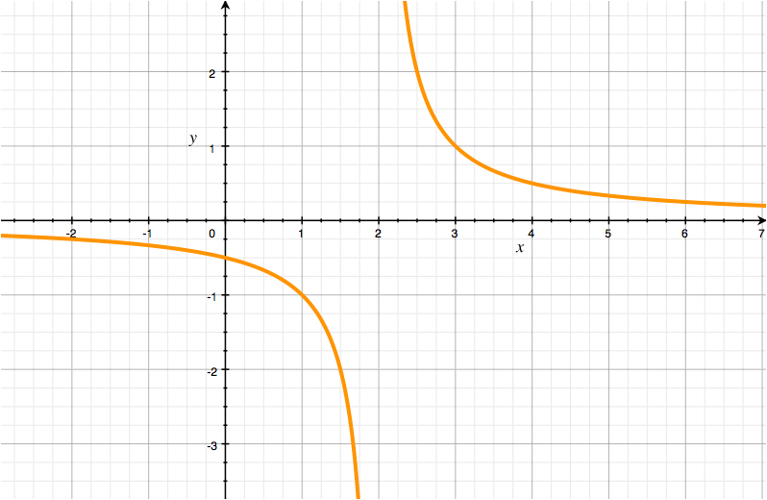

3)

$$f\left(x\right)=\sqrt{2x-4}$$

Se trata de una función radical.

Dominio:

El dominio de una función radical está definido en todos los valores que hagan que lo que hay dentro de la raíz sea mayor o igual que cero.

$$2x-4≥0 \\ 2x≥4 \\ x≥\frac{4}{2} \\ x≥2$$

Por lo tanto, el dominio será:

$$Dom\left(f\left(x\right)\right)=[2,+∞)$$

Puntos de corte con el eje X:

$$f\left(x\right)=0 \\ \sqrt{2x-4}=0 \\ 2x-4=0 \\ 2x=4 \\ x=\frac{4}{2} \\ x=2$$

La función corta el eje X en el punto (2, 0)

Puntos de corte con el eje Y:

$$f\left(0\right)=\sqrt{2·0-4}=\sqrt{-4}$$

Se trata de una raíz de un número negativo, con lo cual:

La función no corta el eje Y

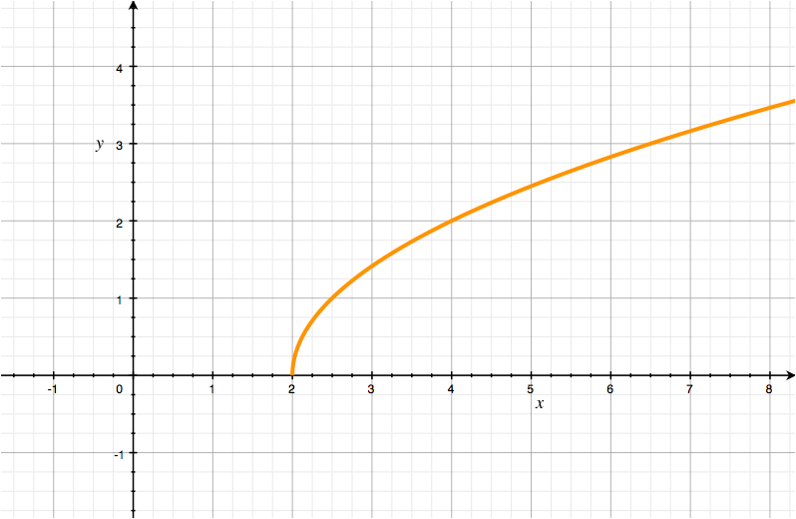

4)

$$f\left(x\right)=x^{2}+4x$$

Se trata de una función polinómica.

Dominio:

$$Dom\left(f\left(x\right)\right)=R$$

Puntos de corte con el eje X:

$$f\left(x\right)=0 \\ x^{2}+4x=0 \\ x\left(x+4\right)=0\left\{\begin{aligned}x_{1}=0 \\ x+4=0→x_{2}=-4\end{aligned}\right.$$

La función corta el eje X en los puntos (0, 0) y (-4, 0)

Puntos de corte con el eje Y:

$$f\left(0\right)=0^{2}+4·0=0$$

La función corta el eje Y en el punto (0, 0) [origen]

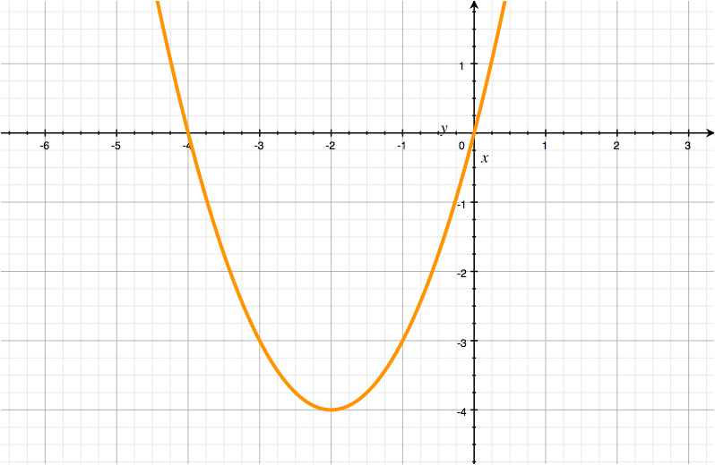

5)

$$f\left(x\right)=\frac{2}{x-5}$$

Se trata de una función racional.

Dominio:

Hay que buscar los valores de x que hacen 0 el denominador

$$x-5=0 \\ x=5$$

Por lo tanto, el dominio queda de la siguiente manera:

$$Dom\left(f\left(x\right)\right)=R-\{5\}$$

Puntos de corte con el eje X:

$$f\left(x\right)=0 \\ \frac{2}{x-5}=0→2=0 ¿?$$

Hemos llegado a un absurdo. Esto quiere decir que:

La función nunca corta el eje X.

Puntos de corte con el eje Y:

$$f\left(0\right)=\frac{2}{0-5}=-\frac{2}{5}$$

La función corta el eje Y en el punto (0, -0.4)

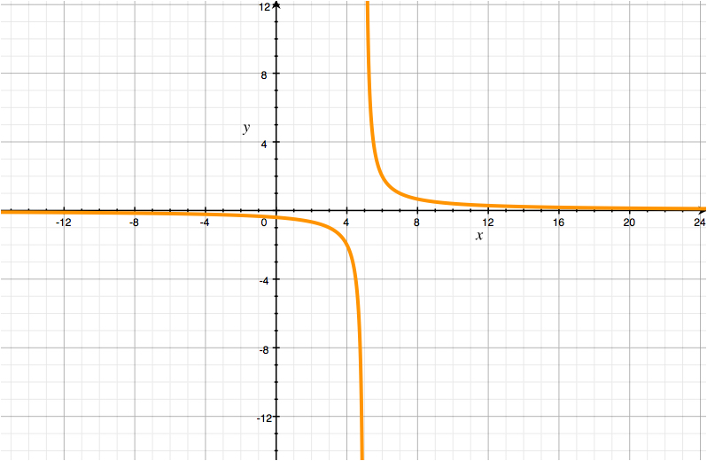

6)

$$f\left(x\right)=\sqrt{x+5}$$

Se trata de una función radical.

Dominio:

El dominio de una función radical está definido en todos los valores que hagan que lo que hay dentro de la raíz sea mayor o igual que cero.

$$x+5≥0 \\ x≥-5$$

Por lo tanto, el dominio será:

$$Dom\left(f\left(x\right)\right)=[-5,+∞)$$

Puntos de corte con el eje X:

$$f\left(x\right)=0 \\ \sqrt{x+5}=0 \\ {\left(\sqrt{x+5}\right)}^{2}=0^{2} \\ x+5=0 \\ x=-5$$

La función corta el eje X en el punto (-5, 0)

Puntos de corte con el eje Y:

$$f\left(0\right)=\sqrt{0+5}=\sqrt{5}$$

La función corta el eje Y en el punto $(0,\sqrt{5})$

